Приложение № 3
Схема 5
Схема размещения мест (площадок) накопления ТКО
на территории МО Волосовское городское поселение
(юридических и физических лиц, индивидуальных предпринимателей)
г. Волосово, ул. Краснофлотская, д. 4А
ИП Пшевская Юлия Вячеславовна
(59.44995 29.49068)

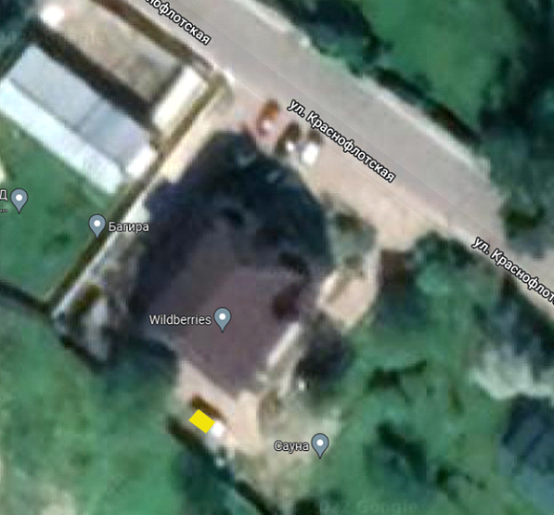

- испрашиваемый земельный участок

